ФЕДЕРАЛЬНОЕ АГЕНТСТВО МОРСКОГО И РЕЧНОГО ТРАНСПОРТА
ФЕДЕРАЛЬНОЕ БЮДЖЕТНОЕ ОБРАЗОВАТЕЛЬНОЕ УЧРЕЖДЕНИЕ
ВЫСШЕГО ПРОФЕССИОНАЛЬНОГО ОБРАЗОВАНИЯ
«МОРСКОЙ ГОСУДАРСТВЕННЫЙ УНИВЕРСИТЕТ
ИМЕНИ АДМИРАЛА Г. И. НЕВЕЛЬСКОГО»

МОРСКОЙ КОЛЛЕДЖ МОРСКОЙ АКАДЕМИИ

МЕТОДИЧЕСКАЯ РАЗРАБОТКА ОТКРЫТОГО ЗАНЯТИЯ ПО ТЕМЕ
«Защита индивидуальных проектов»

Разработал: А.П.Омельченко,
преподаватель информатики и ИКТ

Владивосток
2012

Тема занятия: | «Защита индивидуальных проектов»
Дисциплина: | Информатика
Раздел программы: | Моделирование
Группа: | 503.11
Специальность: | 180407 Эксплуатация судового электрооборудования и средств автоматики
Тип занятия: | урок обобщения и систематизации знаний
Вид занятия: | урок-защита индивидуальных заданий
Форма организации учебного занятия: | индивидуальная
Методическая цель: | демонстрация проектной деятельности учащихся
Цели образования: | Обучающая:  использовать умения программировать, работать с известными прикладными программами применительно к исследованию информационных моделей.  Воспитательная:  сформировать умение слушать выступающих, работать в мини-группах, раскрыть в них интерес к исследовательской деятельности; показать необходимость развития аналитического мышления при работе с программными продуктами.  Развивающая:  развитие самостоятельности, теоретического, творческого мышления, а также формирование операционного мышления, направленного на выбор оптимальных решений.
Материально-техническое обеспечение: | мультимедийный компьютер с проектом и экраном
Методы обучения: | проблемно-поисковые
Межпредметные связи: | все дисциплины
Стандарт образования: | обучающийся должен:  использовать приобретенные знания и умения в практической деятельности и повседневной жизни для:  - эффективного применения информационных образовательных ресурсов в учебной деятельности;  уметь:  - строить информационные модели объектов, систем и процессов, используя для этого типовые средства (язык программирования, таблицы, графики, диаграммы, формулы и т.п.);  - иллюстрировать учебные работы с использованием средств информационных технологий;  знать:  - назначение наиболее распространенных средств автоматизации информационной деятельности (текстовых редакторов, текстовых процессоров, графических редакторов, электронных таблиц, баз данных, компьютерных сетей);  - назначение и виды информационных моделей, описывающих реальные объекты или процессы;  - использование алгоритма как способа автоматизации деятельности;  - основные конструкции языка программирования;
Подготовительная работа к занятию:
Обучающимися подготовлены компьютерные модели на языке программирования или с помощью прикладной программы, а также презентации, слайды которых содержат структуру проекта.

Ход занятия:
- Вступительное слово.
- Защита проектных заданий.
- Подведение итогов.
1. Вступительное слово.
Перед выполнением проекта, при изучении раздела «Моделирование» мы изучили основные понятия в моделировании, виды моделей, определили этапы построения и исследования компьютерной информационной модели. Напомню эту последовательность:
- Построение описательной информационной модели, которая выделяет существенные параметры объекта.
- Создание формализизованной (математической) модели, где фиксируются формальные соотношения между начальными и конечными значениями свойств объекта.
- Преобразование формализованной модели в компьютерную: построение алгоритма решения задачи и написание программы на языке программирования Visual Basic или построение компьютерной модели с использованием одного из приложений.
- Проведение компьютерного эксперимента и получение результатов.
- Анализ полученных результатов и корректировка исследуемой модели.
Сегодня повторим изученные нами методы и подведем некоторые итоги в форме защиты проекта.
Проект - самостоятельная проблемная, исследовательская работа, творческая по самой своей сути.
Данный проект – краткосрочный, на его реализацию ушло 2 недели.
Задачи проекта:
- формирование умений и навыков, носящих в современных условиях общенаучный и общеинтеллектуальный характер;
- развитие у обучающихся теоретического, творческого мышления, формирование операционного мышления, направленного на выбор оптимальных решений;
- развитие коммуникативных способностей учащихся и положительной мотивации к учебной деятельности.
Этапы работы над проектом:
1) Основной замысел. На этом этапе вы разбивались на пары, составляли основной замысел. Конкретную тематику проекта выбирали в зависимости от собственных интересов и возможностей.
2) Сбор материала. На этом этапе вы выполняли поиск материала в Интернет, в учебниках, проводили отбор содержания, детализировали проект.
3) Формализация задачи.
4) Выбор программного обеспечения и составление в ней компьютерной модели. Мы посвятили этому два урока.
На данном этапе курсанты составляли компьютерную модель на языке программирования, в MS Excel, в MS PowerPoint.
5) Защита проектов.
На данном этапе каждая группа представляет свой проект. В визитку вашего проекта включите следующие пункты:
• Введение - обоснование темы, цели, актуальности и задач своего проекта.
• Раскрытие содержания (кратко).
• Среда выполнения проекта (перечень используемых программ и их возможностей).
• Заключение - общие, основные выводы.
Критерии оценивания:
• Аргументированное освещение проблемы (цель разработки, ее актуальность и целесообразность практического использования).
• Умение четко, логично, коротко пояснить суть проблемы (суть разработанного алгоритма и особенности его программной реализации).
• Демонстрация возможностей представленного программного средства.
• Практическая значимость и внедрение в учебный процесс.
• Элементы творчества, оригинальность исполнения. Качество оформления работы.
Обучающихся условно можно разбить на три группы: программисты, прогнозисты (использовали электронную таблицу) и теоретики (составили презентации).
Начнут представлять свои работы «программисты».
Visual Basic (VB) - это среда разработки программ, которая позволяет быстро и легко создавать приложения (прикладные программы) для Windows. В нее включено все, что необходимо для создания, модификации, тестирования, корректирования и компиляции программ. Visual Basic - это полноценный язык программирования высокого уровня.
С помощью среды Visual Basic можно создавать программы, которые помогают «увидеть» исследуемые процессы и наглядно поэкспериментировать с ними.

2. Защита проектных заданий.
Слово обучающимся, вопросы.

3. Подведение итогов.
Подводятся итоги урока, выставляются оценки за проекты с аргументацией учителя: отмечаются лучшие проекты, и даются рекомендации для новых проектов.

Проекты обучающихся:
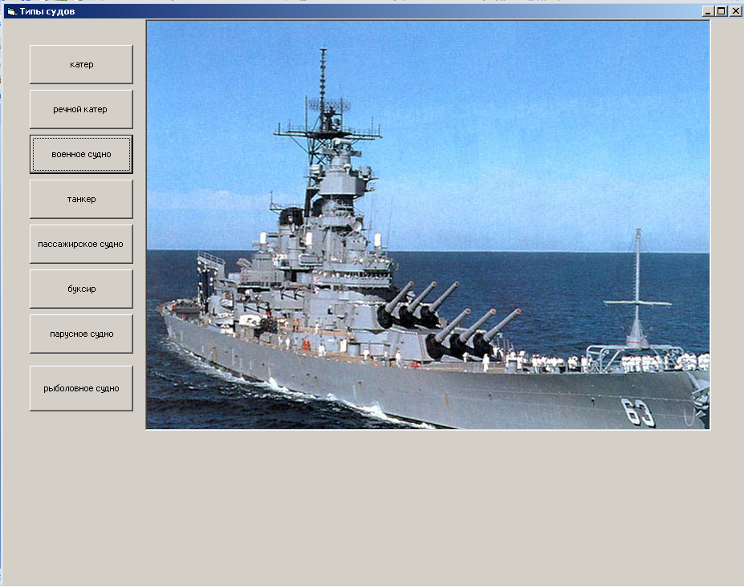
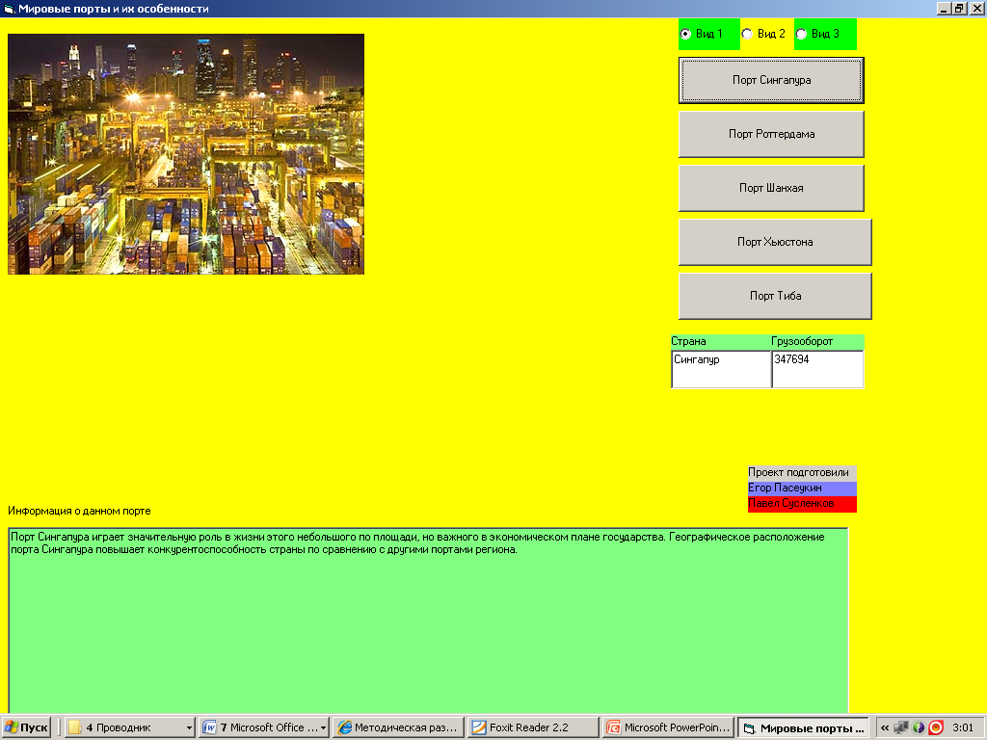
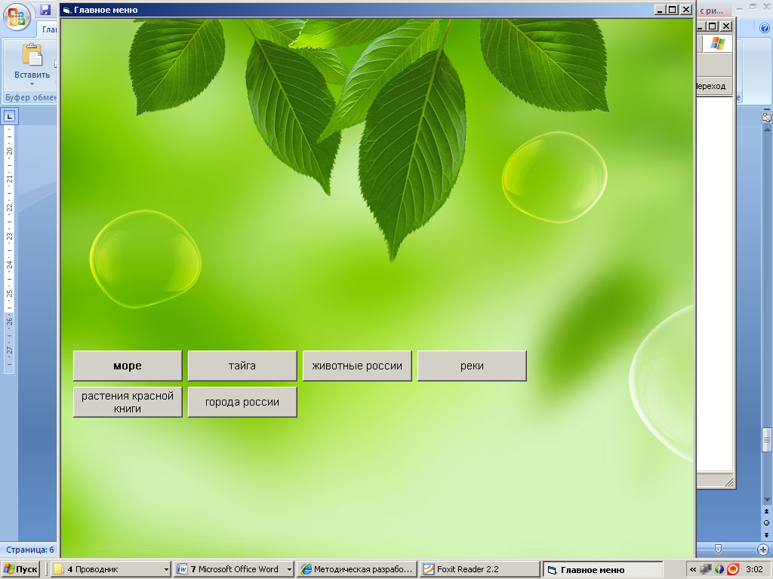
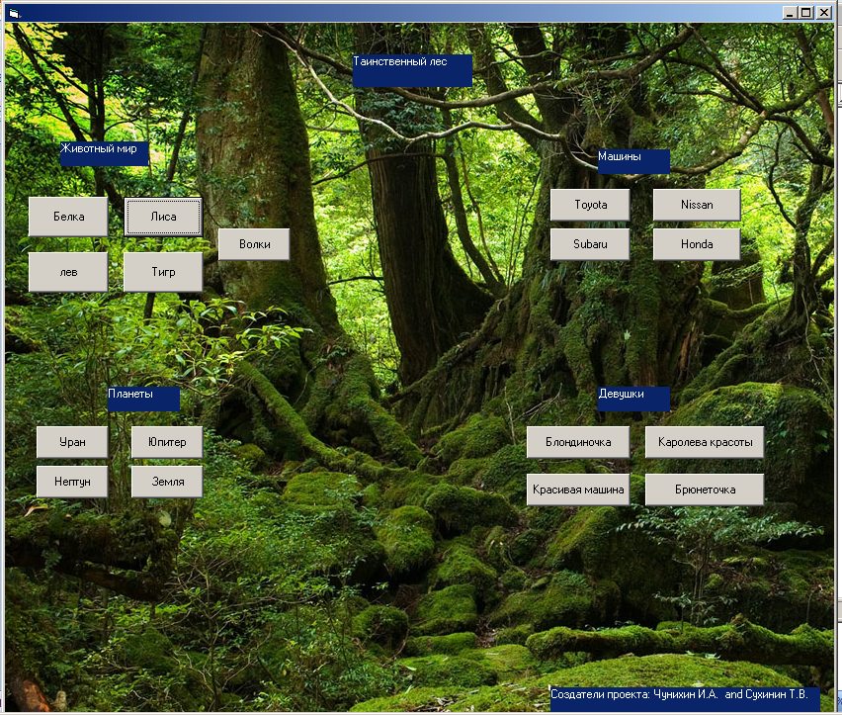
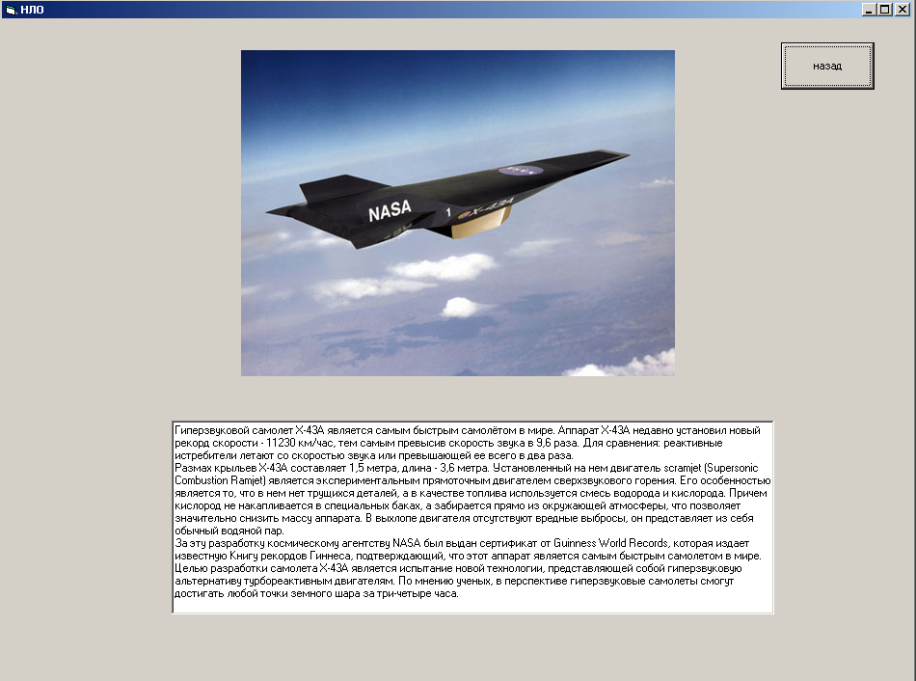

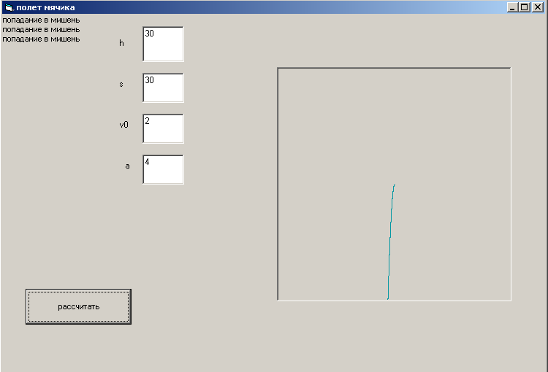
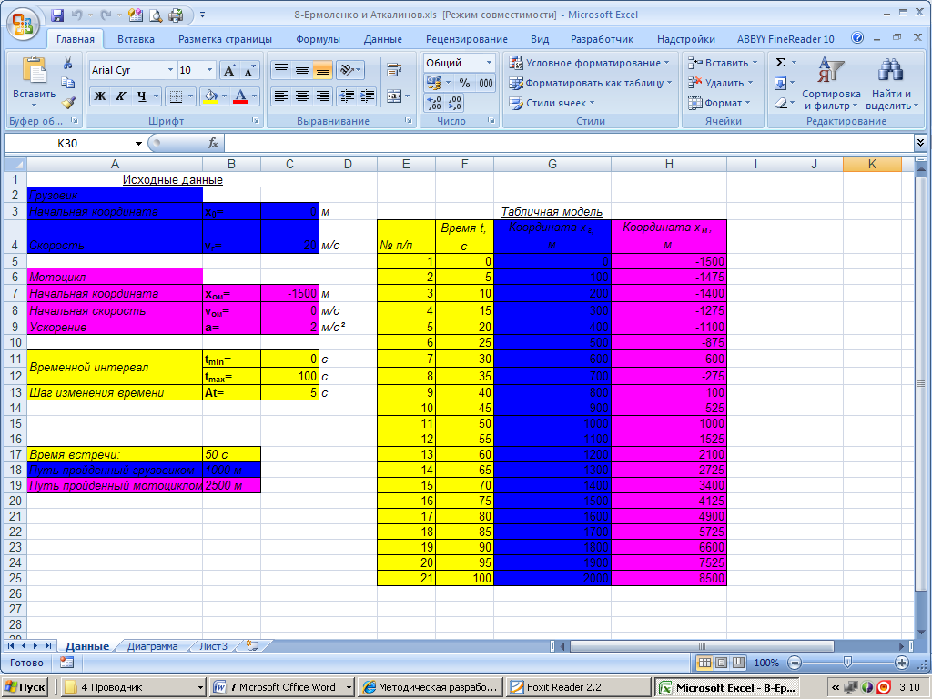
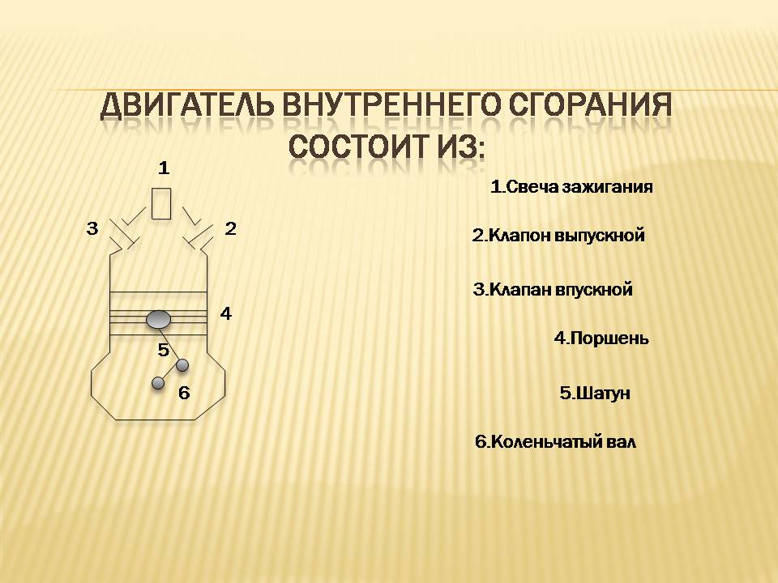
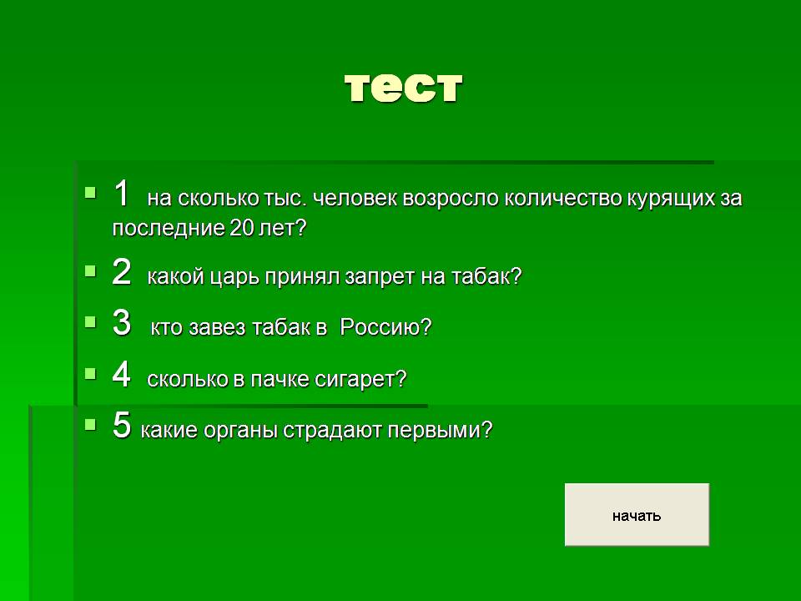


Самоанализ занятия

Защита проектов – заключительное занятие. Его провести непросто: темы проектов различны, надо как-то связать их между собой. Подготовка требует и у курсантов, и у меня много времени, душевных сил, компетентности – надо суметь привлечь курсантов к работе, организовать её. Урок показал, на что способны обучающиеся: они умеют ориентироваться в информационном пространстве, самостоятельно конструировать свои знания, умеют сравнивать, анализировать, проводить исследования, опыты, делать выводы, могут самостоятельно подготовить презентацию своей работы, умеют выступить перед аудиторией. Все работы носят творческий, проблемный, исследовательский характер. Урок достиг целей: мы побудили интерес к изучению информатики и показали ее нужность в реальной жизни.

